**Manuel d’utilisateur "Pixters"**

**Lancer l'application**

Pour lancer l'application, veuillez suivre ce lien : <http://localhost/PPE/index.php>. Si vous rencontrez une erreur, vérifiez que vous avez correctement installé WAMP et Qt et que vous avez bien suivi le guide d’installation que vous pouvez retrouver sur le [drive](https://drive.google.com/drive/folders/1uEhTl7ZcMCpIvA_faDka8OtqoQ0GZjqt).

Vous arriverez sur l'écran titre.

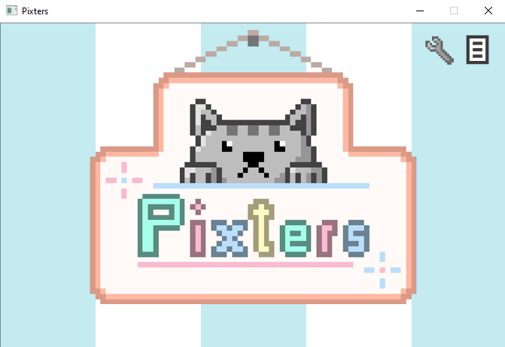

**Consulter les mentions légales**

Pour consulter les mentions légales, cliquez sur l'icône "fichier" en haut à droite de l'écran de titre.

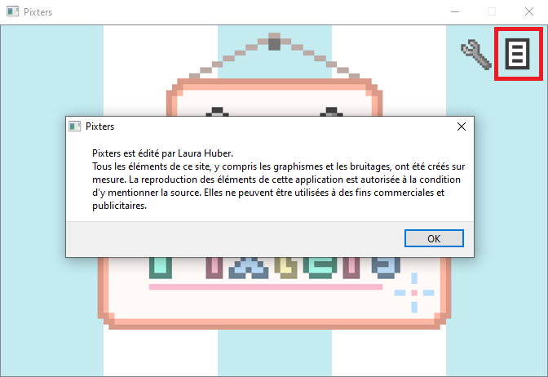

**Commencer une partie**

Cliquer sur le logo de l'écran titre démarre une partie. L'application vous demandera de renseigner un nom d'utilisateur, de choisir votre animal préferé et de choisir un nom pour votre pixter. Le choix de votre animal préferé détermine l'espèce de votre pixter parmi les huit disponibles.

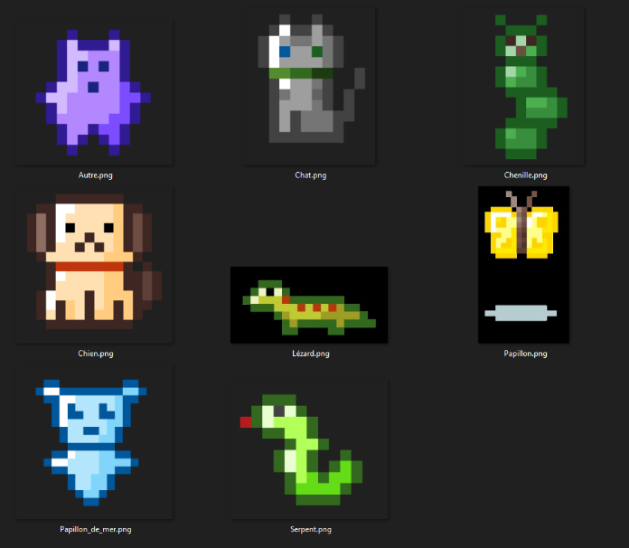

La partie va maintenant débuter. Vous verrez votre pixter, une barre de vie, une barre de faim, votre score, un indicateur de satisfaction ainsi que des boutons d'actions.

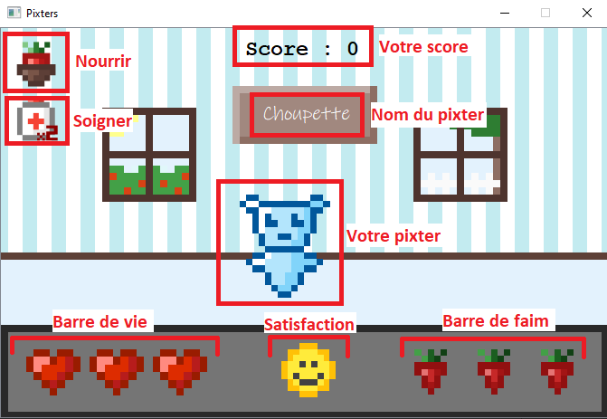

**Nourrir votre pixter**

Une fois la partie commencée, vous devez nourrir votre pixter pour le garder en vie. Le passage du temps fait augmenter votre score mais également la faim de votre pixter. Pour le nourrir, cliquez sur la fraise en haut à gauche de l'écran.



**Soigner votre pixter**

Lorsque la barre de faim est vide, la barre de vie commence à diminuer. Si la barre de vie est vide, votre pixter meurt. Vous pouvez rétablir un point de vie en cliquant sur le médicament en dessous de la fraise en haut à gauche de l'écran.



Le chiffre sur l'icône indique le nombre de médicaments restants. Quand vous n'avez pas de médicaments, vous ne pouvez pas soigner votre pixter. Le nombre de médicaments disponibles augmente toutes les quelques secondes jusqu'à un maximum de deux.

**Fin de partie**

La partie se termine quand votre pixter meurt. Vous serez dirigé vers l'écran de fin de partie qui vous permet de relancer une autre partie en cliquant sur "Rejouer" ou de quitter l'application en cliquant sur "Quitter".

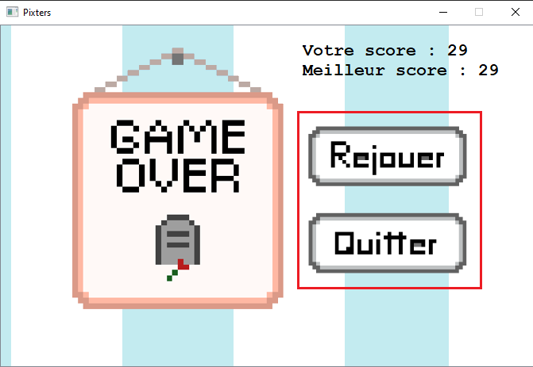

Vous y voyez également votre score final ainsi que le meilleur score.

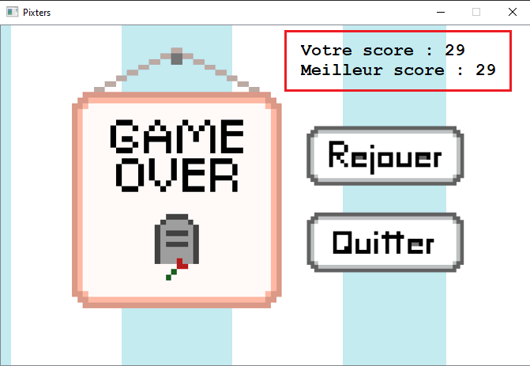

En passant la souris au dessus de la partie "Meilleur score", vous pouvez voir le nom d'utilisateur associé à ce score.

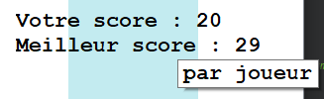

**Le menu d'administration**

À partir de l'écran titre, vous pouvez accéder au menu d'administration en cliquant sur la clé.

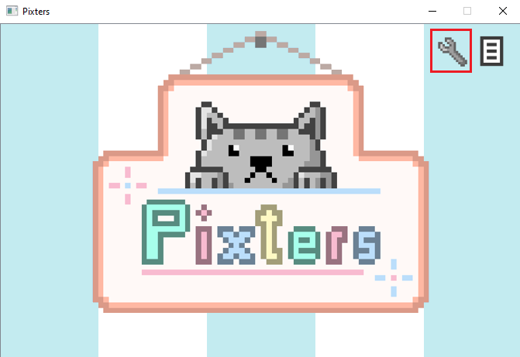

Après avoir entré les identifiants du compte d'administateur, vous pourrez voir le menu qui permet de visualiser les scores et les utilisateurs.

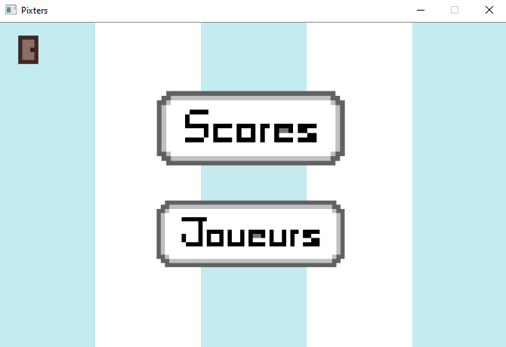

Vous pouvez quitter le menu d'administration en cliquant sur la porte.

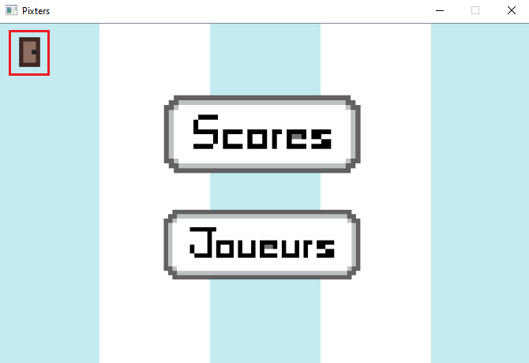

Cliquer sur le bouton "Scores" permet de visualiser la liste des scores, ainsi que la date et l'utilisateur qui y sont associé, triés par ordre décroissant.

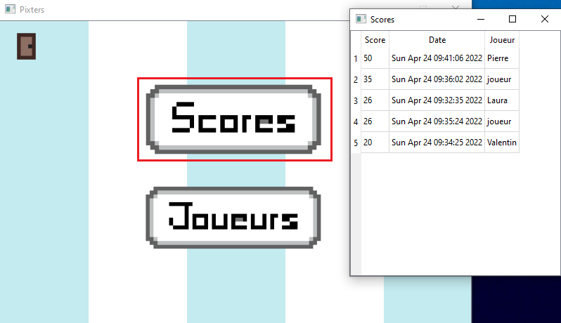

Quant au bouton "Joueurs", il permet de visualiser la liste des utilisateurs qui peut être triée en cliquant sur le nom d'une colonne.

